**Znamy różne bajki. Ćwiczenie dla dzieci 3,4,5 – letnich 15.05.2020 r.**

Witamy Was. Przez cały tydzień pozostajemy w świecie książek. Wiecie już jakie są książki, jak wyglądają, jak należy o nie dbać by jak najdłużej nam służyły.

Dzisiaj sprawdzimy czy znacie dużo bajek.

Na początek zaśpiewajcie piosenkę, którą uczyliście się wczoraj.

[**https://www.youtube.com/watch?v=GTPWU1L8LVw&list=RDGTPWU1L8LVw&start_radio=1**](https://www.youtube.com/watch?v=GTPWU1L8LVw&list=RDGTPWU1L8LVw&start_radio=1)

**1.Książki to nasi najlepsi przyjaciele**

**Nie zdradzą, nie wyśmieją a nauczą wiele**

**Książki to przygody, podróże i obrazy**

**Ten kto czyta książki, ten żyje dwa razy**

**Ref. Posłuchaj koleżanko, kolego posłuchaj**

**Czytanie jest dla głowy jak deser dla brzucha**

**2.Świat się niezwykły przed tobą otwiera**

**Spisany, schowany w magicznych literach**

**Książki potrafią rozśmieszyć i wzruszyć**

**Gdy dom jest bez książek człowiek jest bez dusz**

Zapraszamy do rozwiązania kilku zagadek. Odpowiedź połącz   
z odpowiednim obrazkiem.

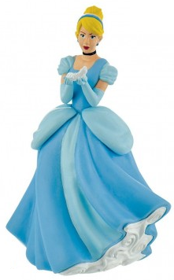

Mieszka w Stumilowym Lesie,

uwielbia miodek.

Chłopiec wystrugany z drewna,

kiedy kłamał rósł mu nos.

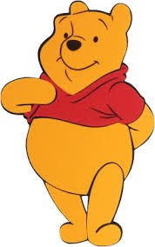

Pracowała w domu bez wytchnienia,

siostry jej dokuczały.

Gdy wybiła północ

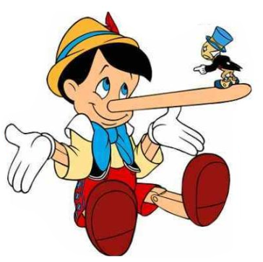w pośpiechu zgubiła pantofelek.

Mieszkał w Krakowie,

w jamie pod zamkiem.

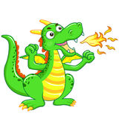Zionął ogniem.

Ma wąsy, sierść puchatą,

mówi ludzkim głosem.

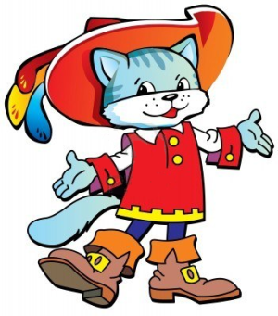Lubi pić mleko,

chodzi w za dużych butach.

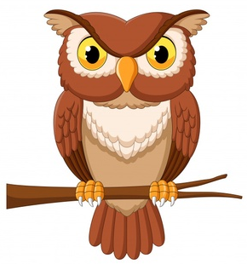

Ma duże oczy,

siedzi na gałęzi nocą.

Jest symbolem mądrości.

Pięknie rozwiązaliście zagadki. Zapraszamy Was teraz do oglądnięcia bajki, z której dowiecie się gdzie i jak żyją mrówki.

<https://www.youtube.com/watch?v=z0xo5S4z8EI>

Wiecie już wszystko o mrówkach. Pokolorujcie obrazek pracowitej mrówki.

Pracowity jak mrówka?

Spróbujcie razem z rodzicami wytłumaczyć co oznacza to przysłowie.

Wiemy, że Wy też jesteście pracowici jak mrówki, zapraszamy więc do wykonania kilku zadań.

Prosimy o wydrukowanie (w miarę możliwości) kart pracy.

Życzymy miłej pracy.

Policz książki i wpisz odpowiednią cyfrę.

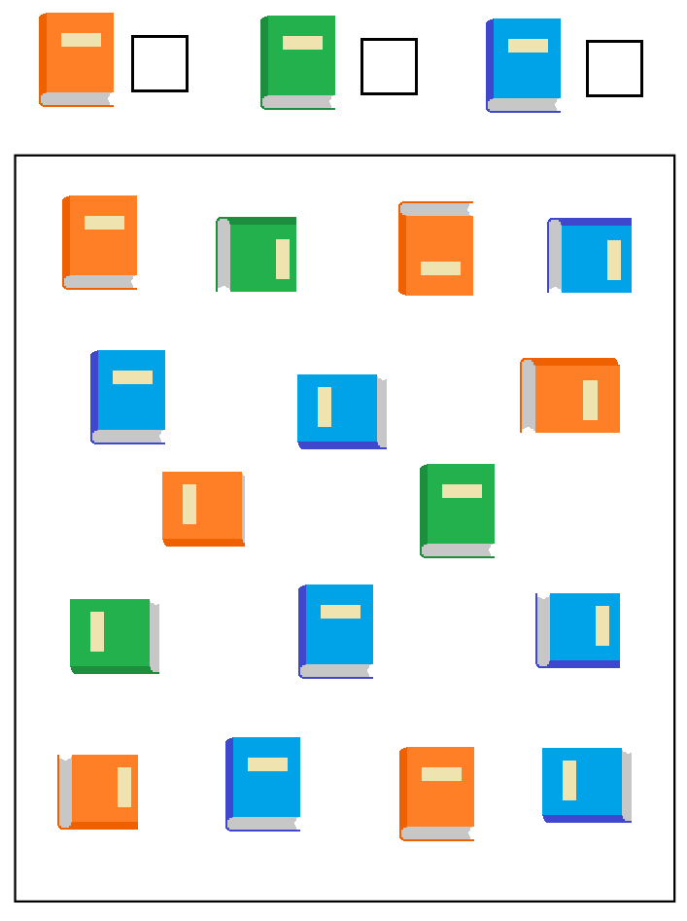

Chłopiec zgubił zakładki, a dziewczynka rozsypała książki. Pomóżcie im je pozbierać.

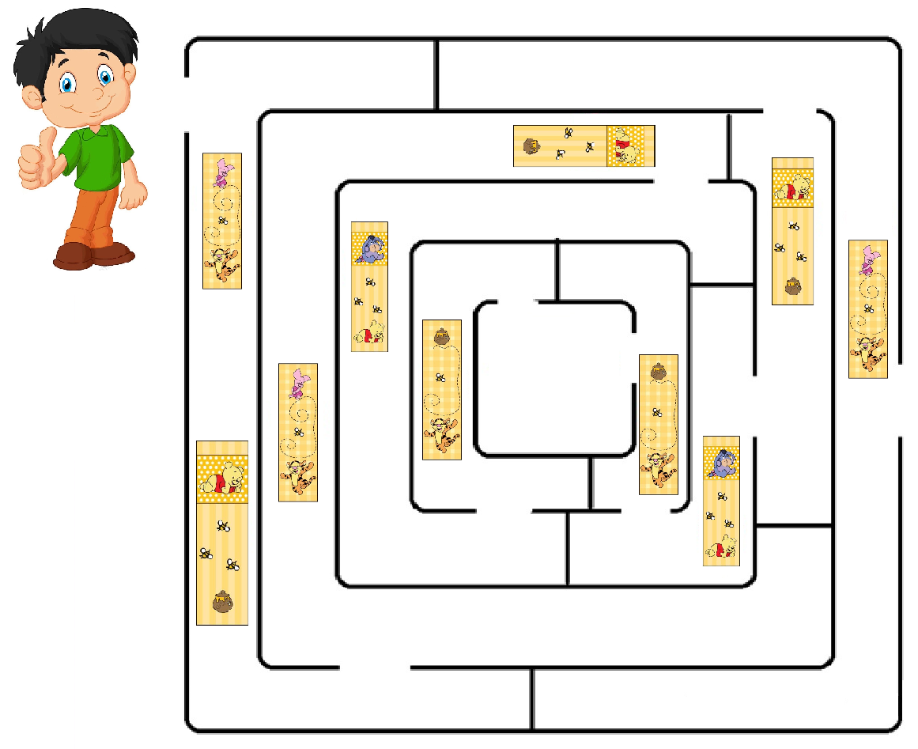

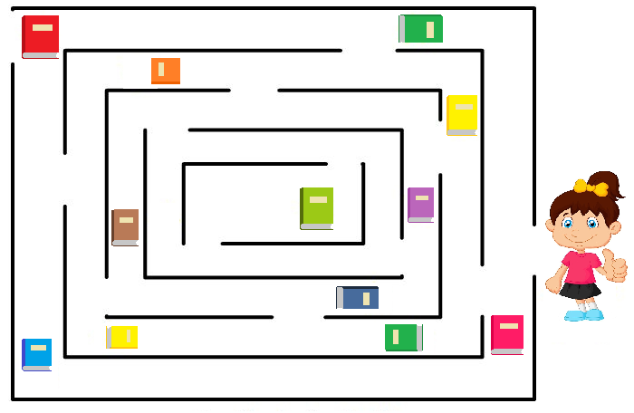

Dla dzieci starszych. Wstaw litery w odpowiednie pola i przeczytaj imiona bohaterów książki.

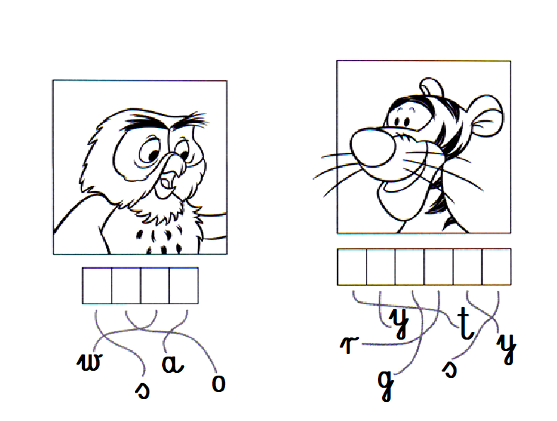

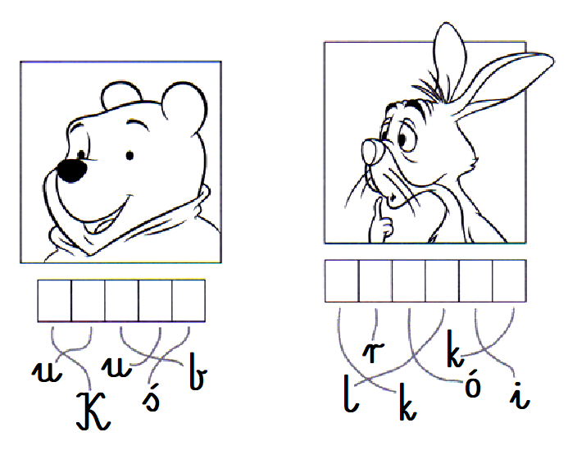

Pokolorujcie pracowitą mrówkę.

